PERENCANAAN PEMBANGUNAN

MASJID PEMDA KOTA BENGKULU

RahmadiFitri¹,RikaAmpuhHadiguma²
Pendidikan Profesi Insinyur, Sekolah Pascasarjana Universitas Andalas
Jln. Limau Manis Kecamatan Pauh, Kota Padang Sumatera Barat 25175, Telp (0751) 71181
Email : rahmadifitri74@gmail.com

Abstrak
Struktur bangunan gedung masjid pemda kota bengkulu dirancang dengan mengacu pada standar SNI 03-2847-2002, SNI 03-1726-2012, SNI 03-1729-2015 dan PPIUG 1987. Metode spektrum digunakan dalam analisis respon dinamik seismik. SRPMK) karena struktur termasuk dalam kategori desain seismik tipe D. Sistem rangka adalah rangka yang dibentuk oleh balok, dimana balok dibuat lebih tahan daripada balok (balok kuat, balok lemah). Untuk menghindari terjadinya kegagalan struktur pada sambungan balok-kolom, sendi plastis disediakan pada balok sedangkan pada kolom, sendi plastis hanya terjadi pada kolom di bagian atas pondasi. Pemodelan dan perhitungan gaya dalam yang bekerja pada struktur adalah SAP 2000. Material yang digunakan adalah beton f'c 19,3 MPa, sedangkan untuk baja tulangan fy 400 MPa dan 240 MPa.
Katakunci:SNI03-1726-2012,SNI03-2847-2002,DesainseismictipeD,SRPMK,Sendi plastis

Abstract
The building Structure of The Bengkulu City Regional Government Mosque building was designed based on SNI 03-2847-2002, SNI 03- 1726- 2012, SNI03-1729-2015, and PPIUG1987. Dynamic Response Spectrum was used in seismic analysis. The seismic for cewascal culated according to Seismic Design Criteria type D, so that on the designing phase used frame system method called Sistem Rangka Pemikul Momen Khusus (SRPMK). Frame system can bedefined as framescontain beamand column, where the columns were design edstronger than the beam (strong column weak beam). To prevent structural failure at the joint, the plastic joints were design edat the beam and for column were attheen do ftopf loorcolumn and column-foundation’s joint. A structure analysis program which used to help modeling a frame structure and calculating element internal force is SAP 2000. The material used was f’c 19,3Mpa concrete, fy400 Mpa and 240 Mpa for the reinforcement bars.
Keywords:SNI03-1726-2012,SNI03-2847-2002,SeismicDesignTypeD,SRPMK,Plasticjoint

PENDAHULUAN
Pemindahan lokasi Balai Kota Bengkulu merupakan salah satu usaha untuk pengembangan perluasan kota. Selain itu juga Balai Kota/ Rumah Dinas Wali Kota yang terdahulu saat ini dialih fungsikan/ dijadikan Gedung Mal Pelayanan Publik (MPP) dimana Gedung tersebut untuk melayani masyarakat Kota Bengkulu secara terpusat yaitu di Gedung Balai Kota lama. Dengan adanya alih funsi bangunan balai kota yg lama dijadikan Mal Pelayan Publik Kota Bengkulu maka balai kota yang baru dibangun kembali yang lokasinya terletak di Jalan dua jalur air sebakul yang kebetulan berdekatan dengan pintu tol Kota Bengkulu-Taba Penanjung.
Untuk menunjang kegiatan ibadah umat Islam di sekitar kawasan Rumah Dinas Walikota / Balai Kota Bengkulu, serta untuk menyediakan rumah ibadah Umat Islam yang sedang berada sekitar pintu tol Bengkulu menuju ke Taba Penanjung, dibangunlah Masjid Pemda Kota Bengkulu.

BAHAN DAN METODOLOGI

GambaranUmum
Perencanaan suatu bangunan harus mengacu pada peraturan yang berlaku di Indonesia yang telah disesuaikan dengan kondisi yang ada di Indonesia seperti faktor geografis, sosial dan ekonomi masyarakat Indonesia. Secara geografis, Indonesia merupakan negara kepulauan yang terletak pada pertemuan dua lempeng bumi, hal ini menjadikan Indonesia sebagai negara yang cukup rawan gempa.
Bangunan bertingkat tinggi menghadirkan risiko gaya seismik yang besar. Semakin tinggi suatu struktur bangunan, semakin besar pula deformasilateral struktur akibat gaya gempa. Oleh karena itu, pertimbangan kekakuan dan kekuatan struktur sangat menentukan dalam perencanaan dan perhitungan desain struktur gedung bertingkat.
Bangunan ini dirancang sebagai struktur yang kuat untuk tujuan keselamatan, yaitu jika terjadi gempa besar, struktur tersebut tidak akan runtuh. Beban seismik yang tidak dapat diprediksi merupakan factor penting yang harus diperhitungkan dalam perancangan bangunan bertingkat tinggi, sehingga perlu memahami regulasi seismic dan beton, yaitu SNI03-1726- 2012 [1] dan SNI 03-2847-2002.

DasarPerencanaan
Rencana Pembangunan adalah:
- Struktur bangunan terletak dizona seismik Kota Bengkulu
- Struktur direncanakan menggunakan metode sistem rangka struktur dengan konfigurasi keruntuhan Sistem Rangka Pemikul Momen Khusus (SRPMK) dan menggunakan konsep balok kuat-kolom lemah.
- Analisis gaya-gaya dalam pada struktur gedung menggunakan program SAP2000 v14.

Dasar Perhitungan dan Pedoman Perencanaan
Dalam perencanaan struktur gedung bangunan masjid ini, pedoman peraturan serta buku acuan yang digunakan antara lain:
- Tata Cara Perhitungan Struktur Beton untuk Bangunan Gedung (SNI 03-2847- 2013) [2].
- Tata Cara Perencanaan Ketahanan Gempa untuk Struktur Bangunan Gedung dan Non Gedung (SNI03-1726-2012)[1].
- Pedoman Pembebanan Indonesia untuk Gedung 1983 (PPIUG 1983) [6].
- Peraturan Pembebanan Indonesia untuk Gedung 1987 (PPIUG 1987).
- Peraturan-peraturan lain yang relevan

Konsep Pemilihan Jenis Struktur
Perencanaan struktur gedung biasanya terdiri dari dua bagian utama, yaitu perencanaan struktur bawah dan perencanaan struktur atas. Struktur gedung masjid ini terdiri dari beberapa elemen struktur yang dapat dikelompokkan menjadi 2 kelompok, yaitu:
- Struktur primer
Saat merencanakan struktur bangunan, kolom dan balok digunakan sebagai elemen utama struktur. Balok adalah suatu struktur yang berfungsi untuk menopang beban yang diterima oleh pelat dan meneruskannya ke kolom yang dibebani secara aksial oleh balok dan menyalurkan beban tersebut ke pondasi dan tanah.

- Struktur sekunder
Struktur sekunder sebagai bagian integral dari struktur bangunan dirancang untuk menerima gaya lentur saja dan tidak dirancang untuk menerima gaya lateral akibat gempa,sehingga dalam perhitungan analisis dihitung secara terpisah dari struktur primer. Struktur sekunder termasuk balok, tangga, pelat lantai dan balok pengangkat

Konsep Pembebanan
Jenis Pembebanan Mengacu pada Peraturan Pembebanan Indonesia untuk Gedung 1987 (PPIUG1987), jenis pembebanan yang dipakai dalam perencanaan struktur gedung bangunan masjid ini adalah :
- Beban statis
Beban statis adalah beban yang bersifat tetap, baik besarnya atau intensitasnya,titik tempat bekerjanya,dan arah garis kerjanya. Jenis–jenis beban statis menurut pedoman Peraturan Pembebanan Indonesia untuk Gedung 1987 adalah sebagai berikut:
  - Beban mati (Deadload)
Beban mati adalah berat dari semua bagian dari suatu gedung yang bersifat tetap, termasuk segala unsur tambahan, penyelesaian – penyelesaian, mesin – mesin serta peralatan tetap yang merupakan bagian yang tak terpisahkan dari gedung itu.
  - Beban hidup (Live load)
Beban hidup untuk bangunan lantai sekolah, perkantoran, hotel, asrama, pasar, rumah sakit = 250 kg/m².
- Beban dinamik
Beban dinamik adalah beban yang berubah
- ubah dengan variasi perubahan intensitas beban menurut fungsi waktu yang cepat. Beban dinamik ini terdiri dari beban gempa dan beban angin.
Kombinasi Pembebanan
Pada peraturan SNI 03-1726-2012, disebutkan Tata Cara Perencanaan Ketahanan Gempa untuk Struktur Bangunan Gedung dan Non Gedung. Disebutkan struktur lainnya dirancang menggunakan kombinasi pembebanan, kombinasi-kombinasi tersebut diantaranya:

  - U:1,4D
  - U:1,2D + 1,6L
  - U : 1,2D + 1,0L + 1,0 (I/R) Ex + 0,3 (I/R) Ey
  - U : 1,2D + 1,0L + 0,3 (I/R) Ex + 1,0 (I/R) Ey

Dimana:
D =beban mati
L =beban hidup
E =beban gempa
R =faktorreduksi
I =faktorkeutamaan gedung

METODOLOGI

MetodeAnalisis
Tahapan-tahapan dalam perencanaan gedung ini diperlihatkan pada Gambar 1.
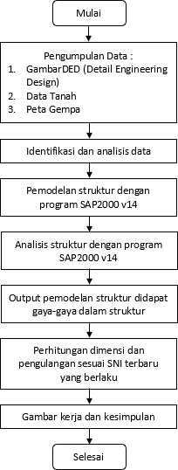

Gambar1.BaganAlir

Data Sekunder
Data-data yang digunakan secara garis besar terdiri dari :
- Gambar rencana
- Data bangunan:
  - Zona Gempa=Zona Gempa Bengkulu
  - Jumlah Lantai =2lantai
  - Struktur Bangunan=Beton bertulang
  - Struktur Pondasi=Pondasi plat setempat
  - SpesifikasiMaterial:
    - Beton struktur = fc’19,3 Mpa
    - Baja(fy)
      - Tulangan Polos=240MPa
      - Tulangan Ulir =400MPa

- Data Tanah

ANALISIS DAN PEMBAHASAN

Perencanaan Pelat Lantai
Menentukan kondisi batas dan bentang pelat adalah langkah pertama dalam perencanaan pelat. Kemudian dapat ditentukan apakah pelat lantai tersebut terdiri dari pelat satu arah atau pelat dua arah dan juga dapat ditentukan tebal pelat tersebut. Langkah selanjutnya adalah menghitung beban yang bekerja pada pelat, berupa beban mati dan beban hidup, yang memberikan momen pelat lantai yang dihitung menurut ketentuan buku CUR IV Gideon. Untuk menghitung lebih detail diperlukan diameter tulangan dan jarak antar pelat tulangan. Dari hasil perhitungan tulangan arah x adalah Ǿ10-125 dan arah y adalah Ǿ10-125, tulangan arah x dan y sama karena rasio tulangan menggunakan pmin 0,0058. Detail tulangan dapat dilihat pada Gambar 2 di bawah ini:

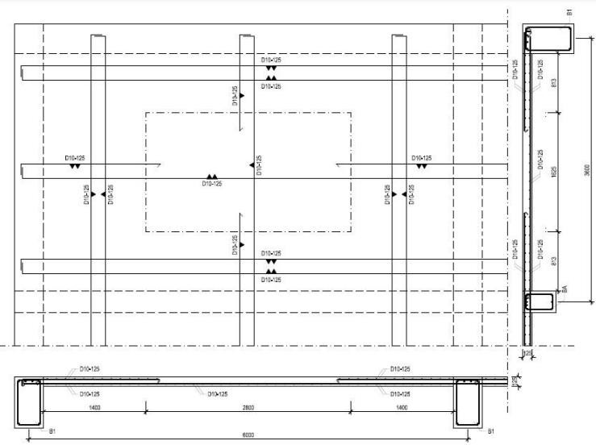

Gambar2. Detail Penulangan Plat

Evaluasi Beban Gempa
Perhitungan analisis struktur gedung terhadap beban gempa mengacu pada SNI 03-1726- 2012, dimana analisis struktur gedung bertingkat dilakukan dengan menggunakan metode analisis dinamik respon spektrum. Tahapan penentuan konfigurasi sistem rangka pemikul momen dimulai dengan penentuan kategori risiko struktur gedung terhadap pengaruh gempa. Acuan tahap ini adalah fungsi gedung itu sendiri serta gedung pertemuan yang tergolong risiko IV. Langkah selanjutnya adalah menentukan faktor prioritas gempa dari struktur gedung, khususnya dengan mengacu pada Tabel 2 SNI 03-1726-2012 yang menyatakan bahwa struktur gedung dengan kategori risiko IV memiliki faktor prioritas gempa (Ie) yaitu sama dengan 1,5. Langkah selanjutnya adalah menentukan kategori desain seismik bangunan dilihat dari nilai SDS dan SD1 berdasarkan zona zona seismik. Dengan mengambil nilai Ss dan S1 dan mengalikan dengan Fa dan F1, kita akan memperoleh nilai SM dan SM1 yang kemudian akan dikalikan 2/3 sehingga nilai SDS = 0.79g dan SD1 = 0,41g diperoleh. Mengacu pada SNI 03-1726- 2012, Tabel 6 dan 7 menunjukkan bahwa SDS
> 0.5 dan SD1 > 0.2 diklasifikasikan sebagai Desain Seismik D. Dari 03-1726-2012, Tabe l9, ditemukan bahwa struktur gedung dengan kategori desain seismik D dapat direncanakan dengan menggunakan konfigurasi sistem rangka pemikul momen khusus. Dari Tabel 9, penulis juga mendapatkan nilai koefisien respon (R) yaitu 8 untuk system rangka pemikul momen khusus. Hasil grafik spektrum respon percepatan desain adalah sbb:

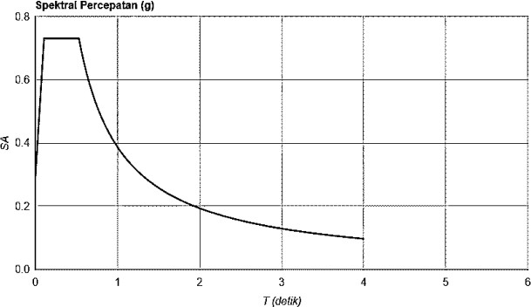
Gambar3.Grafik Spektrum Hasil Hitungan Manual

BalokInduk
Balok Induk merupakan elemen horizontal dari struktur dan direncanakan untuk menerima lentur yang terjadi pada struktur. Pada perencanaan balok induk menggunakan dimensi tinggi diperkirakan h = (1/15–1/10) L dan lebar diambil b=(1/2 –2/3) h.Kondisi ini diambil menurut Vis dan Gideon, 1997. Balok harus memikul beban gempa dengan perencenaan lentur momen ultimit (Mu) < momen nominal (Mn) pada daerah tumpuan dan lapangan balok. Kuat lentur maksimum (Mpr) pada daerah plastis dihitung berdasarkan tulangan terpasang dengan
tegangan Tarik baja fs = 1,25 fy dan faktor reduksi 1,0 dan tidak boleh lebih kecil dari gaya geser berdasarkan analisis struktur. Gaya geser rencana balok direncanakan berdasarkan kuat lentur maksimum balok (Mpr) yang terjadi pada daerah plastis balok yaitu pada penampang kritis dengan jarak 2h dari tepi balok. Gaya geser terfaktor pada muka tumpuan dihitung sebagai berikut.
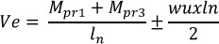
Dimana:
Ve =Gaya geser akibat sendi plastis diujung-ujung balok (kN)
Mpr =Kekutan lentur mungkin komponen struktur (kNm)
Wu =Gaya geser terfaktor (kN) Ln =Panjang bentang bersih (m)
Berdasarkan hasil perhitungan, tulangan utama adalah 10D19 untuk tulangan tarik dan 5D19 untuk tulangan tekan, D10-100 sengkang pada tumpuan dan D10-150 sengkang pada lapangan, untuk bidang pada balok berdimensi 500 mm x 1200 mm.
Untuk lebih jelasnya tentang perkuatan, lihat Gambar 4 di bawah ini:

Gambar4.Detail Penulangan Balok Induk

Perencanaan Kolom
Berdasarkan pasal 23.4 SNI 2847-2013 dijelaskan bahwa untuk komponen struktur dalam perhitungan Sistem Rangka Pemikul Momen Khusus (SRPMK), yang menahan gaya akibat beban gempa dan menerima beban gaya aksial berbobot lebih besar dari 0,1.Ag.f' c, Elemen struktur harus memenuhi persyaratan sebagai berikut:
- Komponen struktur memikul gaya tekan aksial terfaktor tidak kurang dari 0,1.Ag.fc’
- Dimensi sisi terpendek tidak kurang dari 300 mm
- Rasio dimensi penampang terpendek terhadap sisi tegak lurus tidak kurang dari 0,40
Kolom direncanakan lebih kuat daripada balok (strong coloumn weak beam). Kolom ditinjau terhadap portal bergoyang atau tidak bergoyang, serta ditinjau terhadap kelangsingan. Kuat lentur kolom dihitung berdasarkan desain kapasitas strong coloumn weak beam sebagai berikut :
Dimana:
∑Mc =Momen nominal kolom
∑Mg =Momen nominal balok
Tahanan geser kolom SRPMK terjadi pada sendi plastis pada ujung-ujung balok yang bertemu pada kolom. Dalam desain kolom, gaya geser diperoleh dengan menambahkan Mpr kolom atas ke Mpr kolom bawah dibagi dengan tinggi bersih kolom. Geser tidak perlu lebih besar dari geser desain hubungan balok- kolom berdasarkan Mpr balok, dan tidak perlu lebih kecil dari geser terfaktor yang dihasilkan dari analisis struktur geser.Diagram gaya geser

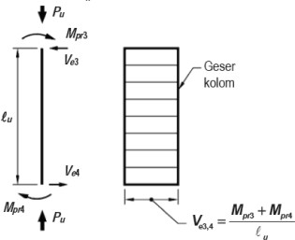
desain kolom ditunjukkan pada Gambar 5 di bawah ini:

Gambar 5. Diagram Gaya Geser Kolom Dariperhitungan,didapatkantulangan
utama 16D19 dan sengkang D10-100 untuk daerah tumpuan dan D10-150 untuk daerah lapangan. Detail penulangan kolom dapat dilihat pada Gambar 6 berikut :

Gambar6.Detail Penulangan Kolom

Perencanaan Hubungan Blok-Kolom
Hubungan balok-kolom atau sambungan balok-kolom memegang peranan yang sangat penting dalam perencanaan struktur gedung bertingkat dengan Sistem Rangka Pemikul Momen Khusus (SRPMK). Memang, sambungan yang menghubungkan balok ke kolom akan sangat sering menerima gaya yang dihasilkan oleh balok dan kolom secara bersamaan. Hal ini dapat melemahkan dan dengan cepat meruntuhkan sambungan yang menghubungkan balok dan tiang. Oleh karena itu, rebar diperlukan untuk dapat menerima dan menyalurkan gaya-gaya yang dihasilkan oleh balok dan kolom, sehingga konsep SRPMK dihormati. Kita dapat melihat diagram benda
Bebas dari gaya pada Gambar 7 di bawah ini:

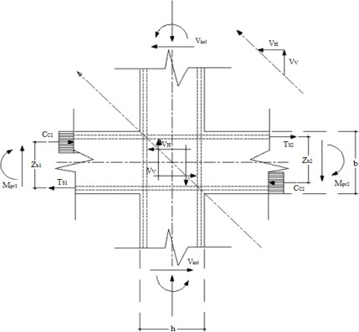

Gambar7.Gaya-GayayangBekerjapada Hubungan Balok-Kolom
Dari hasil perhitungan dirancang tulangan D10-100.Detail penulangan hubungan balok- kolom dapat dilihat pada Gambar 8 berikut ini:

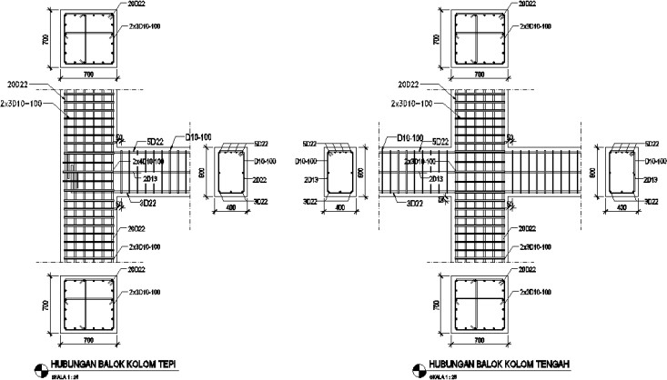

Gambar8.Detail Hubungan Balok-Kolom

Perencanaan Pondasi
Substruktur/ pondasi suatu bangunan harus dipertimbangkan terhadap gaya aksial, momen geser dan momen lentur. Pada struktur bawah gedung Masjid Pemda Kota Bengkulu direncanakan akan menggunakan pondasi Plat Setempat dan Boor pile. Perhitungan daya dukung pondasi

- Pada perhitungan ini meninjau kapasitas daya dukung tanah dengan membandingkan 3 metode perhitungan, antara lain : berdasarkan bahan tiang didapat Qall= 1115 kN, berdasarkan hasil bor log Qall= 1359,93 kN, berdasarkan uji sondirQall=1159,71kN.Makadiambil Qall

Terkecil yaitu dari bahan tiang sebesar 1115 kN, dengan dimensi tapak plat setempat dimensi 200 cm x 200 cm.

PENUTUP

Kesimpulan
Menurut SNI 03-1726-2012 pasal 7.2.5.5, gedung ini termasuk dalam desain seismik tipe D, sehingga desainnya menggunakan struktur rangka tahan momen khusus (SRPMK). Perencanaan dan perhitungan analisis struktur seismic sesuai dengan peraturan terbaru yaitu SNI03-1726-2012, semua elemen bangunan dapat dibentuk menjadi satu kesatuan sistem struktur.

Saran
Untuk bangunan gedung bertingkat yang terletak di daerah rawan gempa sebaiknya dirancang menggunakan struktur rangka pemikul momen khusus (SRPMK), hal ini bertujuan untuk mencapai sifat struktur yang daktail, sehingga pada saat terjadi gempa kuat, struktur tersebut masih dapat berdiri (tidak roboh) dan kemungkinan jatuh dan korban jiwa masih dapat dihindari. Dalam perancangan struktur bangunan tahan gempa, deformasi struktur menjadi sangat penting dan tidak dapat diabaikan.

DAFTARPUSTAKA

[1]. Badan Standardisasi Nasional. 2012. Tata Cara Perencanaan Ketahanan Gempa untukStrukturBangunanGedungdanNon Gedung (SNI 03-1726-2012). Bandung: BSN.
[2]. Badan Standardisasi Nasional. 2013. Persyaratan Beton Struktural untuk Bangunan Gedung (SNI 03-2847-2013). Bandung: BSN.
[3]. Christady, Hary. 2010. Analisis dan Perancangan Fondasi II. Yogyakarta: Gajah Mada University Press.
[4]. Christady, Hary. 2014. Analisis dan Perancangan Fondasi I. Yogyakarta: Gajah Mada University Press.
[5]. Chu Kia Wang, Charles G.Salmon, dan Binsar Hariandja (ed.). 1993. Desain BetonBertulang.JilidI.Jakarta:Erlangga.
[6]. Direktorat Penyelidikan Masalah Bangunan. 1983. Peraturan Pembebanan Indonesia untuk Gedung. Bandung: Yayasan Lembaga
[7]. Kusuma, Gideon. 1995. Grafik dan Tabel Perhitungan Beton Bertulang Berdasarkan SK SNI T-15-1991-03 Seri Beton 4. Jakarta: Erlangga.Penyelidikan Masalah Bangunan.

